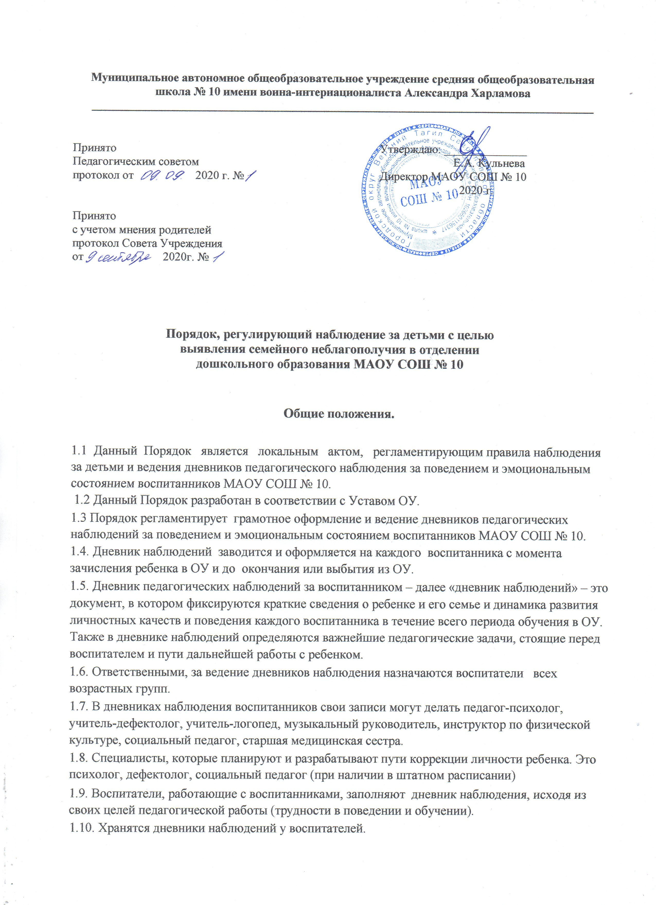

Муниципальное автономное общеобразовательное учреждение средняя общеобразовательная школа № 10 имени воина-интернационалиста Александра Харламова
_____________________________________________________________________________________

Принято  Педагогическим советом  протокол от 2020 г. №  Принято  с учетом мнения родителей  протокол Совета Учреждения  от 2020г. № | Утверждаю: ______________  Е.А. Кульнева  Директор МАОУ СОШ № 10  2020 г.

Порядок, регулирующий наблюдение за детьми с целью
выявления семейного неблагополучия в отделении
дошкольного образования МАОУ СОШ № 10

Общие положения.

1.1 Данный Порядок является локальным актом, регламентирующим правила наблюдения за детьми и ведения дневников педагогического наблюдения за поведением и эмоциональным состоянием воспитанников МАОУ СОШ № 10.
1.2 Данный Порядок разработан в соответствии с Уставом ОУ.

1.3 Порядок регламентирует грамотное оформление и ведение дневников педагогических наблюдений за поведением и эмоциональным состоянием воспитанников МАОУ СОШ № 10.

1.4. Дневник наблюдений заводится и оформляется на каждого воспитанника с момента зачисления ребенка в ОУ и до окончания или выбытия из ОУ.

1.5. Дневник педагогических наблюдений за воспитанником – далее «дневник наблюдений» – это документ, в котором фиксируются краткие сведения о ребенке и его семье и динамика развития личностных качеств и поведения каждого воспитанника в течение всего периода обучения в ОУ. Также в дневнике наблюдений определяются важнейшие педагогические задачи, стоящие перед воспитателем и пути дальнейшей работы с ребенком.

1.6. Ответственными, за ведение дневников наблюдения назначаются воспитатели всех возрастных групп.

1.7. В дневниках наблюдения воспитанников свои записи могут делать педагог-психолог, учитель-дефектолог, учитель-логопед, музыкальный руководитель, инструктор по физической культуре, социальный педагог, старшая медицинская сестра.

1.8. Специалисты, которые планируют и разрабатывают пути коррекции личности ребенка. Это психолог, дефектолог, социальный педагог (при наличии в штатном расписании)

1.9. Воспитатели, работающие с воспитанниками, заполняют дневник наблюдения, исходя из своих целей педагогической работы (трудности в поведении и обучении).

1.10. Хранятся дневники наблюдений у воспитателей.

- Цели и задачи.

2.1 Целью ведения дневников наблюдения воспитанников является отслеживание поведения и эмоционального состояния ребенка с целью выявления семейного неблагополучия.

2.2. На основе анализа полученных результатов воспитатель решает следующие задачи:
-научиться определять какого рода поведения можно ожидать от ребенка при определенных условиях и какими средствами лучше всего избежать негативных реакций, последствий;
- подтвердить или опровергнуть выдвигаемые гипотезы о необходимости вмешательства в случаях, когда ребенок испытывает трудности в чем-либо;
-выявить признаки, вызывающие озабоченность, нервозность, эмоциональную возбудимость и т.д. в поведении ребенка, неопрятность.

- Требования к оформлению дневника наблюдений

При оформлении и ведении дневников наблюдений воспитателями должны соблюдаться следующие требования:

- наличие признаков нормативного документа;

- единообразие оформления документа, следование нормам официально-делового стиля речи;

- логическая последовательность расположения и взаимосвязь всех производимых записей, конкретность и полнота раскрытия вопроса, доступность и сопоставимость учетных данных;

- отражение в документе индивидуальности и самобытности каждого воспитанника, учет возраста ребенка, его психологических особенностей, состояния здоровья.

- объективность и достоверность информации, своевременность и регулярность ее внесения в дневник;

- эстетичность внешнего вида документа и имеющихся в нем записей.

IV. Структура дневника наблюдений

4.1 Дневник наблюдений включает следующие структурные элементы:

4.1.Титульный лист – первая страница

4.2. Раздел I «Общие сведения о ребенке»:

- Фамилия, имя, отчество;

- Дата рождения;

- Место жительства;

- Дата поступления в ОУ с указанием группы;

- Краткие сведения о ребенке (нахождение под опекой, инвалидность, группа здоровья);

- Краткие сведения о родителях (опекунах) ребенка: Ф.И.О., род занятий, контактные телефоны (включая соседей, знакомых и т.д.);

- Краткие сведения о семье ребенка (полная/неполная (отец или мать-одиночка), многодетная; благополучная /социального риска )
- Сведения о взрослых близких родственниках ребенка (бабушки, дедушки,

тети, дяди, сестры, братья) с указанием места жительства и контактного телефона.

4.3 Раздел II «Карта наблюдений за эмоционально-социальным развитием ребенка».

Данный раздел оформляется в виде таблицы, где оцениваются,

описываются качества личности ребенка:

4.3.1. Столбик 1. Параметры (адекватность поведения и самоконтроль, игровая деятельность, особенности коммуникации со взрослыми, особенности коммуникации с детьми, внешний вид, эмоциональные особенности).

4.3.3. Столбик 2. Дата заполнения

4.3.4. Раздел III «Протокол наблюдения».

Данный раздел оформляется в виде таблицы, где оценивается

конкретная ситуация и пути дальнейшей работы. В этом разделе дается общая характеристика поведения ребенка, отмечаются основные достоинства и недостатки формирующейся личности воспитанника за определенный отрезок времени.

4.4. После каждой записи педагогический работник ставит дату, роспись и ее расшифровку.

- Правила ведения дневников наблюдений.

5.1 Сведения в разделы дневника наблюдений вносятся воспитателями в следующем порядке:

в течение одной недели после включения ребенка в список воспитанников МАОУ СОШ № 10 (по приказу директора). В случае изменения каких-либо сведений данные вносятся по мере получения документально зафиксированных, официальных сведений.

5.2. В начале учебного года (или после зачисления в ОУ) в краткой форме записываются данные об ученике:

- дается характеристика его познавательных процессов (внимание, память, мышление);

- дается характеристика его работоспособности, отношения к занятиям, взрослым, ровесникам, младшим дошкольникам;

- отражаются индивидуальные особенности ребенка;

- дается характеристика эмоционального состояния;

- указываются внешние показатели (гигиена, эстетика, осанка, поза, пластика).

5.3. В конце учебного года отмечается, какие произошли изменения:

- в коммуникации с детьми, взрослыми;

- адекватность поведения, самоконтроль;

- эмоциональные особенности;

- внешние показатели (гигиена, эстетика, осанка, поза, пластика). (Карта наблюдения).
5.4. В течение учебного года при необходимости (смена поведения, эмоциональный всплеск или затухание, внешние признаки: неопрятность, скованность и т.д.) дневник заполняется периодически. В него заносятся ситуации, в которых ребенок проявил себя наиболее ярко, фиксируются факты поведения, достижения ребенка, дается анализ поступков. (Протокол наблюдения).
5.5. Виды педагогических наблюдений, используемые при необходимости и на усмотрение воспитателями для ведения дневника наблюдений:
-неструктурированное (не предполагает жесткой схемы) и структурированное наблюдение (имеет заданную схему т.е. контролируемое наблюдение)
-произвольное (отсутствует различие между описанием и оценкой «слишком быстро», «медленно», «слишком рискованно» без конкретизации) и направленное наблюдение (планирование и последующее наблюдение в течение всего периода времени независимо от того, дается ли его описание или оценка поведения)
-включенное (с участием) и не включенное (без участия взрослого в деятельности детей)
-частичное (в определенный промежуток времени), непоследовательное (в различные промежутки времени) или последовательное (в четко определенные промежутки времени)

5.5 Наблюдение за учащимися ведется в следующих видах деятельности:

- коммуникативной

- трудовой

- продуктивной

- игровой

- в режимных моментах

5.6 Записи в дневнике наблюдений должны быть разборчивым, они становятся основой в педагогической характеристике воспитанника, которая составляется в конце года.

5.7 Ответственность за хранение дневников наблюдений несут воспитатели.

5.8. Дневник наблюдений (его копия) может быть выдан родителям (законным

представителям), органам опеки и попечительства или правоохранительным органам на основании письменного заявления родителей (законных представителей) или ходатайства от имени руководителя соответствующих органов.

5.9. В конце учебного года заместитель директора проверяет дневники наблюдений.

По результатам проверки администрации МАОУ СОШ № 10 представляются соответствующие справки. Также дневники наблюдений проверяются членами администрации ОУ в соответствии с планом внутришкольного контроля.

VI. Внесение изменений и дополнений в данный Порядок

Изменения и дополнения в данный Порядок вносятся по мере необходимости на педагогических советах ОУ.

Карта наблюдений за эмоционально-социальным развитием ребенка
№ п/п | параметры |  | Дата заполнения
1 | Адекватность поведения и самоконтроль | Поведение ребенка адекватно ситуации
2 | Адекватность поведения и самоконтроль | Умеет следовать указаниям взрослого
3 | Адекватность поведения и самоконтроль | Может управлять своим поведением
4 | Адекватность поведения и самоконтроль | Реагирует на положительную оценку своей деятельности взрослым
5 | Адекватность поведения и самоконтроль | Реагирует на положительную оценку своей деятельности взрослым
6 | Адекватность поведения и самоконтроль | Особенности активности
7 | Адекватность поведения и самоконтроль | Навыки самообслуживания
8 | Игровая деятельность | Умеет понимать правила игры
9 | Игровая деятельность | Умеет принимать правила игры
10 | Игровая деятельность | Может занять себя сам
11 | Особенности коммуникации со взрослыми | Стремится к совместной деятельности со взрослыми
12 | Особенности коммуникации со взрослыми | Принимает помощь взрослого и руководствуется ею в своей деятельности
13 | Особенности коммуникации со взрослыми | Обладает «Чувством дистанции»
14 | Особенности коммуникации со взрослыми | Привязанность к кому-либо из взрослых
15 | Особенности коммуникации с детьми | Умеет договариваться с детьми, ладит с ними
16 | Особенности коммуникации с детьми | Предпочитает играть в одиночку
17 | Особенности коммуникации с детьми | Охотно принимает участие в играх, предложенных другими детьми
18 | Особенности коммуникации с детьми | Пытается быть лидером в детском коллективе
19 | Особенности коммуникации с детьми | Умеет сопереживать и сочувствовать (исключая конфликтные ситуации)
20 | Внешний вид | Ребенок опрятен
21 | Внешний вид | Ребенок не опрятен
22 | Эмоциональные особенности | Преобладающее настроение
23 |  | Выраженность эмоций
24 |  | Тревожность, боязнь нового
25 |  | Пугливость
26 |  | Плаксивость
27 |  | Доброжелательность
28 |  | Жизнерадостен и оптимистичен
29 |  | Негативизм, упрямство
30 |  | Демонстративность
31 |  | Агрессивность
32 |  | Конфликтность
33 |  | Вспыльчивость
34 |  | Обидчивость
35 |  | Дурашливость
36 |  | Гипертивность
37 |  | Пониженный фон настроения
38 |  | Нерешительность
39 |  | Страх
40 |  | Тревожность
41 |  | Скованность
42 |  | Заторможенность
43 |  | Эгоцентричность
44 |  | Эгоистичность
45 |  | Эмоциональная отгороженность
46 |  | Избегание умственных усилий
47 |  | Дефицит внимания
48 |  | Гиперактивность
49 |  | Многоречивость
50 |  | Псевдоглухота
51 |  | Непонимание простых словесных ситуаций
52 |  | Сниженная умственная работоспособность
53 |  | Сниженная физическая работоспособность
 | ФИО заполняемого | Должность
1
2
3
4
№ п/п | параметры |  | Выраженность симптомов
№ п/п |  |  | 1 балл | 2 балла | 3 балла | 4 балла
1 | Адекватность поведения и самоконтроль | Поведение ребенка адекватно ситуации | Поведение неадекватно ситуации | редко | Чаще всего | всегда
2 | Адекватность поведения и самоконтроль | Умеет следовать указаниям взрослого | Не принимает во внимание указания взрослого | Редко следует, трудно управляем | Чаще всего | Всегда следует указаниям
3 | Адекватность поведения и самоконтроль | Может управлять своим поведением | Не может управлять своим поведением | редко | Чаще всего | может
4 | Адекватность поведения и самоконтроль | Реагирует на положительную оценку своей деятельности взрослым | Неадекватно реагирует (смущается, огорчается, не замечает) | Довольствуется достигнутым | Доволен, последующая активность непродуктивна | Доволен, увеличивает продуктивную деятельность
5 | Адекватность поведения и самоконтроль | Реагирует на положительную оценку своей деятельности взрослым | Неадекватно реагирует (радуется, проявляет агрессию, замыкается в себе) | Не замечает | Прислушивается, пытается что-то исправить | Адекватно прислушивается, корректирует поведение
6 | Адекватность поведения и самоконтроль | Особенности активности | Слишком активен, повышенно возбудим (вял, пассивен) | Активен, но быстро утомляется или активен до назойливости | Активность чередуется с периодами отдыха | Всегда активен, любознателен
7 | Адекватность поведения и самоконтроль | Навыки самообслуживания | Пассивен, только принимает помощь | Обслуживает себя редко | В основном обслуживает себя | В состоянии обслужить себя сам полностью
8 | Игровая деятельность | Умеет понимать правила игры | Не понимает правила игры | С трудом понимает правила игры | Понимает правила игры | Всегда понимает одним из первых
9 | Игровая деятельность | Умеет принимать правила игры | Не принимает правила игры | Часто нарушает правила | Принимает правила, старается следовать, иногда нарушая их | Принимает правила и может контролировать других детей
10 | Игровая деятельность | Может занять себя сам | Не может себя занять, пассивен или мешает другим детям | Занимает себя, наблюдая за другими детьми | Включается в занятия других детей | Легко находит себе занятия как в одиночку, так и в группе
11 | Особенности коммуникации со взрослыми | Стремится к совместной деятельности со взрослыми | нет | Недостаточно, редко | Часто стремится | Да, всегда
12 | Особенности коммуникации со взрослыми | Принимает помощь взрослого и руководствуется ею в своей деятельности | Не принимает помощь, не руководствуется | Недостаточно принимает, редко | Часто принимает | Да, всегда
13 | Особенности коммуникации со взрослыми | Обладает «Чувством дистанции» | нет | редко | Чаще всего | Да, всегда
14 | Особенности коммуникации со взрослыми | Привязанность к кому-либо из взрослых | Ни к кому не привязан, равнодушен | Боится взрослых, плачет | «липнет» ко всем | есть
15 | Особенности коммуникации с детьми | Умеет договариваться с детьми, ладит с ними | Не умеет | редко | часто | всегда
16 | Особенности коммуникации с детьми | Предпочитает играть в одиночку | всегда | часто | иногда | редко
17 | Особенности коммуникации с детьми | Охотно принимает участие в играх, предложенных другими детьми | Никогда не играет в игры, придуманные другими детьми | Редко играет в игры, придуманные другими детьми | Соглашается играть | Очень охотно
18 | Особенности коммуникации с детьми | Пытается быть лидером в детском коллективе | Отказывается быть лидером. главным | Не претендует на роль лидера ни в чем | Часто пытается, но не всегда удачно | Всегда, и у него получается
19 | Особенности коммуникации с детьми | Умеет сопереживать и сочувствовать (исключая конфликтные ситуации) | Смеется над ребенком, ведет себя неадекватно | Наблюдает за другим ребенком | Да, изредка | Да, помогает другому, жалеет его
20 | Внешний вид | Ребенок опрятен | никогда | иногда | часто | всегда
21 | Внешний вид | Ребенок не опрятен | никогда | иногда | часто | всегда
22 | Эмоциональные особенности | Преобладающее настроение | Подавленное, вялое, неустойчивое, очень часто меняется по незначительным поводам | Раздражительное, возбужденное. Плохое и хорошее настроение задерживается надолго | В основном ровное | Бодрое, уравновешенное, в основном хорошее. Незлопамятен, трудно вывести из себя
23 |  | Выраженность эмоций | Эмоции на лице не выражает, лицо -застывшая маска |  |  | Выражены хорошо все оттенки эмоций
24 |  | Тревожность, боязнь нового | Повышенная тревожность до нарушений деятельности или крайне низкая тревожность, снижен инстинкт самосохранения | Высокая тревожность, беспокойство | Средняя мобилизирующая тревожность | Низкая тревожность. Активность и любознательность
25 |  | Пугливость | Много страхов | Достаточно сильно боится чего-то | Может испугаться, но быстро | нет
26 |  | Плаксивость | Постоянно «Глаза на мокром месте», плачет по незначительным поводам | часто | редко | нет
27 |  | Доброжелательность | никогда | иногда | часто | Почти всегда
28 |  | Жизнерадостен и оптимистичен | никогда | иногда | часто | Почти всегда
29 |  | Негативизм, упрямство | никогда | иногда | часто | Почти всегда
30 |  | Демонстративность | никогда | иногда | часто | Почти всегда
31 |  | Агрессивность | никогда | иногда | часто | Почти всегда
32 |  | Конфликтность | никогда | Иногда | часто | Почти всегда
33 |  | Вспыльчивость | никогда | Иногда | часто | Почти всегда
34 |  | Обидчивость | никогда | иногда | часто | Почти всегда
35 |  | Дурашливость | никогда | иногда | часто | Почти всегда
36 |  | Гипертивность | никогда | иногда | часто | Почти всегда
37 |  | Пониженный фон настроения | никогда | иногда | часто | Почти всегда
38 |  | Нерешительность | никогда | иногда | часто | Почти всегда
39 |  | Страх | никогда | иногда | часто | Почти всегда
40 |  | Тревожность | никогда | иногда | часто | Почти всегда
41 |  | Скованность | никогда | иногда | часто | Почти всегда
42 |  | Заторможенность | никогда | иногда | часто | Почти всегда
43 |  | Эгоцентричность | никогда | иногда | часто | Почти всегда
44 |  | Эгоистичность | никогда | иногда | часто | Почти всегда
45 |  | Эмоциональная отгороженность | никогда | иногда | часто | Почти всегда
46 |  | Избегание умственных усилий | никогда | иногда | часто | Почти всегда
47 |  | Дефицит внимания | никогда | иногда | часто | Почти всегда
48 |  | Гиперактивность | никогда | иногда | часто | Почти всегда
49 |  | Многоречивость | никогда | иногда | часто | Почти всегда
50 |  | Псевдоглухота | никогда | иногда | часто | Почти всегда
51 |  | Непонимание простых словесных ситуаций | никогда | иногда | часто | Почти всегда
52 |  | Сниженная умственная работоспособность | никогда | иногда | часто | Почти всегда
53 |  | Сниженная физическая работоспособность | никогда | иногда | часто | Почти всегда
Уровень развития
Оценка результатов:1 балл низкий уровень (30-52 балла по карте),
2 балла – ниже среднего (53-77 баллов),
3 балла – средний уровень (78-99 баллов),
4 балла - высокий уровень (100-120 баллов)

ПРОТОКОЛ НАБЛЮДЕНИЯ

Ф.И.О. наблюдателя__________________________________________________________

Ф.И.О. наблюдаемого_________________________________________________________

Дата _________________
Время начала ____________________
Время окончания __________________________
Ситуация____________________________________________________________________

Фрагмент ситуации | Адекватность поведения и самоконтроль | Игровая деятельность | Особенности коммуникации | Эмоциональные особенности
Цели и задачи, направленные
на педагогическую коррекцию
воспитанника, родителя (законного представителя)

Планируемая работа с воспитанниками
и родителями (законными представителями): (анкетирование, проведение индивидуальных
бесед, занятий, посещение на дому, вовлечение в детсадовские мероприятия, организация досуга, вовлечение в кружки, секции и т.д.)

Результаты, проведенной работы

Заключение

Подпись наблюдателя _______________________________

